Аннотация к методической разработке родительского собрания в ДОУ в нетрадиционной форме по теме пожарной безопасности с использованием игр-головоломок
Родительское собрание в ДОУ можно проводить в необычной форме, объединяя образовательные цели с увлекательным форматом головоломок.
Главная цель разработки - повышение уровня информированности родителей об использовании игр-головоломок для интеллектуального развития дошкольников на примере знакомства с основами пожарной безопасности. Головоломки выступают центральным элементом, показывая родителям, что, развивая логику, мышление, память, речь малышей, можно расширять их представления об окружающем мире на разные темы.
Методическая разработка этого мероприятия направлена на укрепление сотрудничества семьи и детского сада в обеспечении безопасной и интеллектуальной среды для ребенка. Она помогает родителям увидеть ценность игровых методов.
Использование нестандартных подходов к организации родительской встречи способствует повышению интереса и вовлеченности родителей к образовательному процессу, создавая атмосферу для эффективного сотрудничества семьи и ДОУ.

МБДОУ «Детский сад № 61 «Флажок» г. Смоленска

РОДИТЕЛЬСКАЯ ВСТРЕЧА
в нетрадиционной форме:

«Игра с использованием
технологии СМАРТ-тренинг
для дошкольников и
игрового набора «Мир головоломок»
по противопожарной безопасности
на тему:
«На страже пожарной безопасности»

Воспитатель:
Марусева Алла Петровна

Цель: создать условия для расширения представлений родителей об использовании игр-головоломок при знакомстве дошкольников с основами пожарной безопасности.
Задачи:
- Познакомить родителей с преимуществами игр-головоломок для интеллектуального развития детей дошкольного возраста.
- Продемонстрировать родителям головоломки «Репка» и «Складушки» на примере знакомства дошкольников с основами пожарной безопасности.
- Мотивировать родителей активно включать подобные развивающие игры в повседневную жизнь ребенка.
Материалы и оборудование: головоломки «Репка» и «Складушки» из игрового набора «Мир головоломок»; картинки с изображением пожарной техники, работы пожарных, знаков противопожарной безопасности; КАРТИНКИ ДЛЯ ИГРЫ «Что лишнее?»; маски-шапочки пожарных. Значки «Самый активный участник интеллектуальной игры «Пожарные на учениях». Памятка «Расскажем интересно дошкольникам о пожарной безопасности».
Ход мероприятия
Здравствуйте, уважаемые родители!
Наша встреча по теме «Пожарная безопасность» пройдёт не совсем в обычном формате. Предлагаем побыть немного детьми и поиграть в головоломки.
Думаю, вы понимаете важность темы «Пожарная безопасность», но не лишним будет напоминание о том, что:
- ежегодно фиксируется большое количество пожаров в жилых домах, причиной которых становятся нарушения элементарных правил безопасности (использование неисправных электроприборов, курение, оставление без присмотра открытого огня и т.д.)
- в пожарах гибнут люди, а также они приносят значительный материальный ущерб.
- важно, чтобы не только в детском саду детям прививались знания и навыки пожарной безопасности, но и в семье.
Говоря о пожарной безопасности с дошкольниками, можно обсудить такие простые темы как:
- «Что такое огонь?»
- «Правила обращения с огнём»
- «Действия при запахе дыма»
- «Экстренные номера телефонов»
- «Спасательные службы» и др.
Использование интеллектуальных игр и игр-головоломок, в том числе, позволят сделать ваше общение с детьми интересным, увлекательным и расширит горизонты познания. Будет здорово, если вы вместе с ребенком придумаете такие игры и поделитесь с нами, с другими семьями. С удовольствием в них поиграем.
А сейчас приглашаем вас поиграть в игру «На страже пожарной безопасности». Мы с вами разыграем ситуацию «Пожарные на учении». Пожарные всегда должны быть готовы к любым экстренным ситуациям. Согласны?
Как работают пожарные: по одному или в команде? Почему?
Чтобы быстро потушить пожар, пожарные всегда работают в команде: слаженно, дружно и подчиняются командиру. Эту роль сегодня возьму на себя я. В нашей игре вас ждут приключения и интеллектуальные задания. Вам пригодятся находчивость и смекалка. Одевайте костюмы, будете играть роль пожарных. (раздать шапочки-маски пожарных)
Пожарные – настоящие герои, которые всегда готовы прийти на помощь.
У пожарных есть яркая красная пожарная машина с белыми полосками. А Какую пожарную технику вы еще знаете? (пожарный вертолёт, пожарный катер, пожарный поезд и др.)
Как вы думаете, зачем надо такое разнообразие техники?
Пожары могут случаться не только в городе, но и в природе.
У пожарных всегда проходят тренировки по физической подготовке. Они должны быть сильными и выносливыми. Давайте и мы проведём тренировку.
Пожарный фитнес
Танцевальные движения под песню Кукутиков «Пожарные машины» (звучат два куплета)
Молодцы, пожарные! У вас отличная физическая подготовка.
Теперь проверим смекалку пожарных (игра «Что лишнее?»)
Вам надо найти лишнюю картинку и объяснить, почему она лишняя.
Командная работа: необходимо сложить из головоломки «Репка» образ пожарного.
Молодцы! Вы отличная команда, прекрасно справились с заданием.
«Разноцветные знаки»
Предлагаю вам сложить из деталей головоломки «Складушки» разноцветные знаки.
Как вы думаете, о чём пожарным говорит каждый цвет из нашей головоломки «Складушки»?
КРАСНЫЙ – цвет предупреждения «Будь осторожен». Пожарные знаки красного цвета, предписывают выполнять определённые действия в экстренной ситуации. Указывают местонахождение различных средств и оборудования противопожарной защиты.
ЖЁЛТЫЙ – предупреждает о возможных опасностях. Знаки с жёлтым цветом могут обозначать присутствие взрывоопасных или опасных веществ, электрические опасности, химические вещества или радиацию.
ЗЕЛЁНЫЙ- указывает на безопасные зоны, пути эвакуации или места, где находятся средства пожаротушения.
Также знаки с зелёным цветом могут обозначать наличие спасательного оборудования или медицинской помощи.
А на какой сигнал светофора может проезжать пожарная машина на пожар? С включенным специальным сигналом пожарная машина может проезжать на любой сигнал светофора и все машины должны её пропустить.
Вы прекрасно справились с заданиями, проявили смекалку и находчивость, показали слаженность командной работы. И за это получаете значок «Самый активный участник интеллектуальной игры «Пожарные на учениях». А также памятку «Расскажем интересно дошкольникам о пожарной безопасности». (раздать родителям памятки).

Поделитесь, пожалуйста, вашими впечатлениями? Какие открытия вы для себя сделали, что узнали, чему научились, что можете предложить по улучшению качества занятий с детьми по пожарной безопасности? Предложите идеи для наших дальнейших встреч.

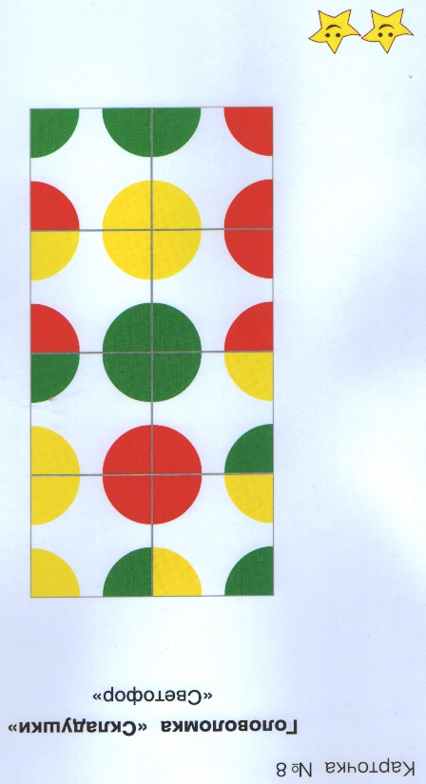

Карточки к игре-головоломке «Репка» на тему «Пожарная безопасность»
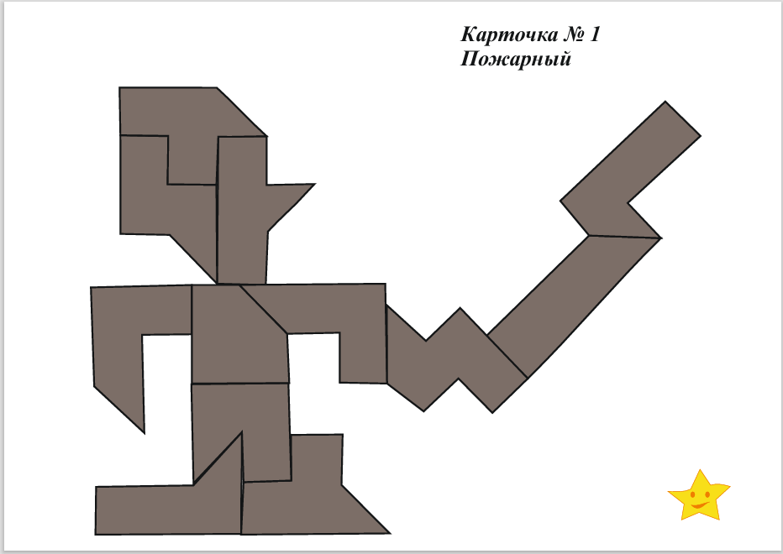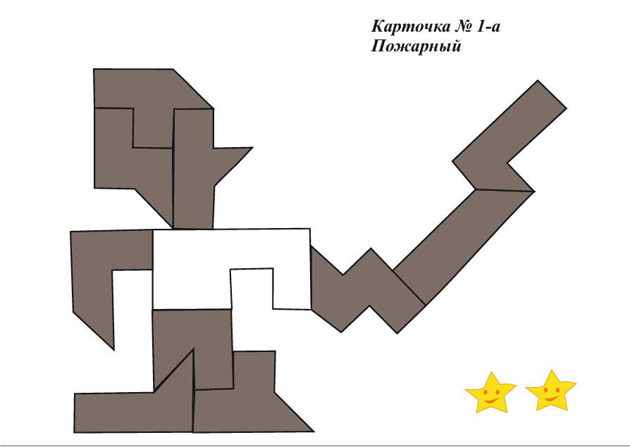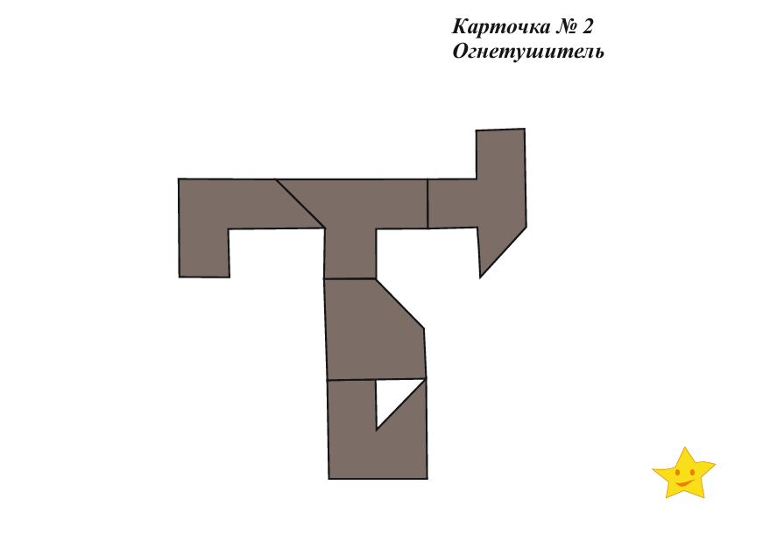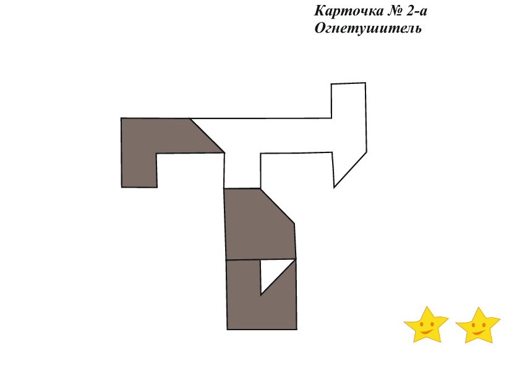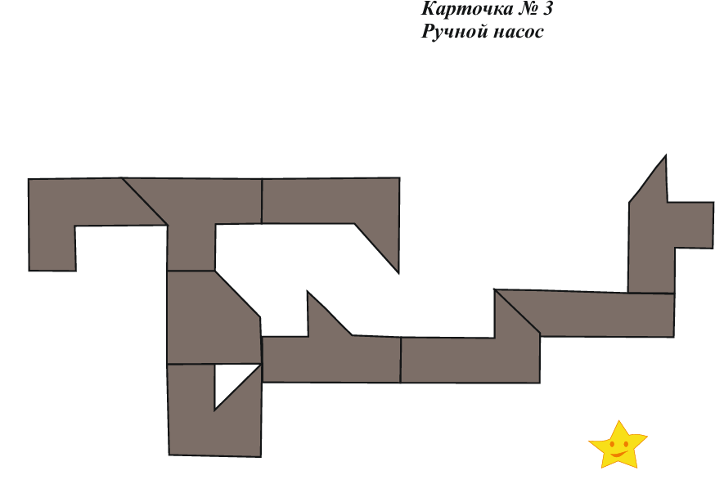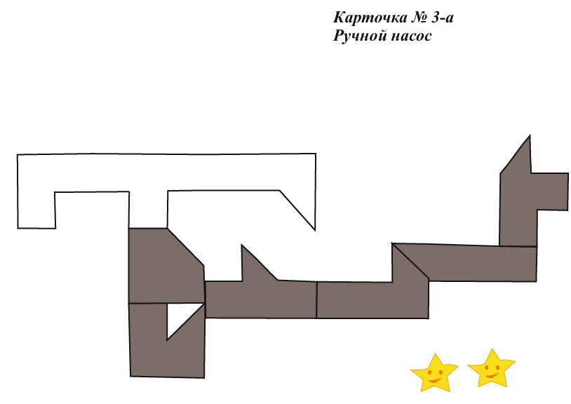

Игра «Что лишнее?»
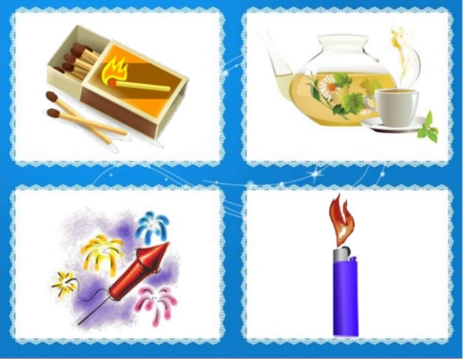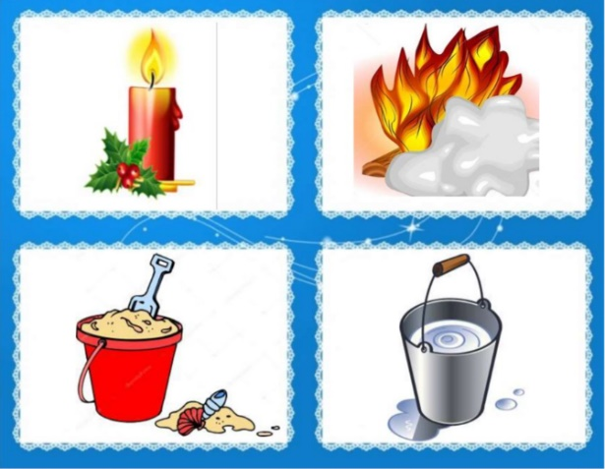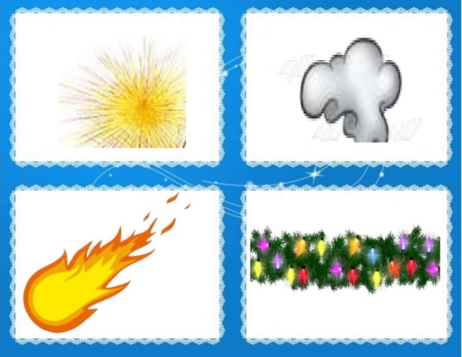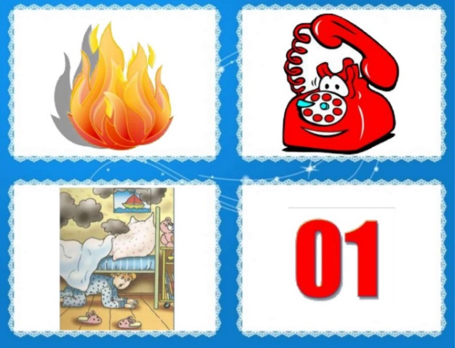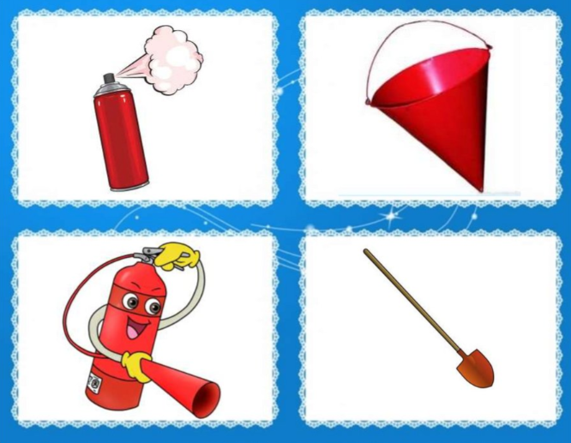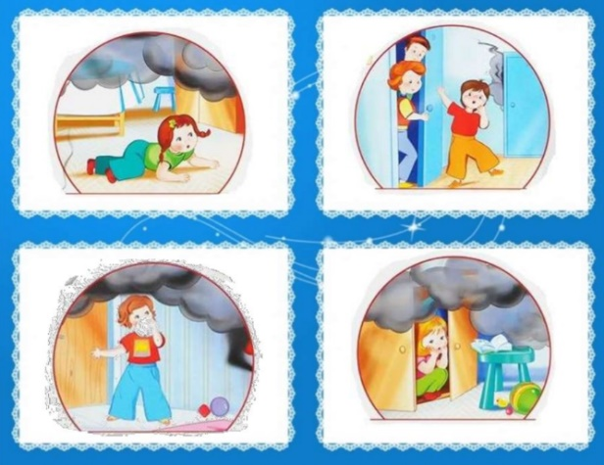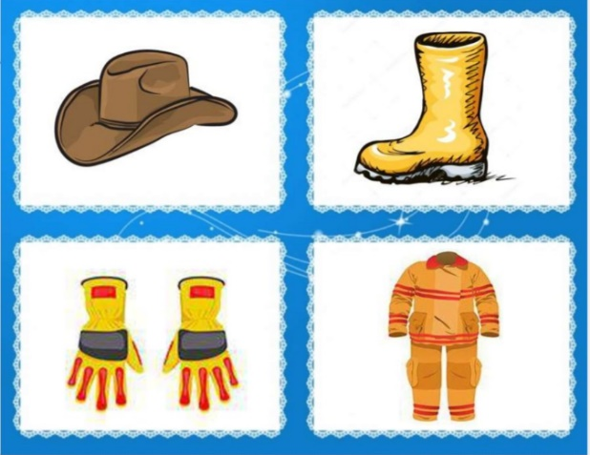

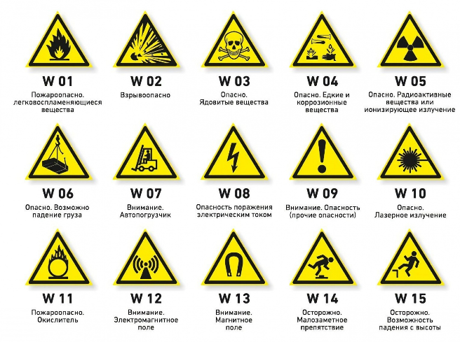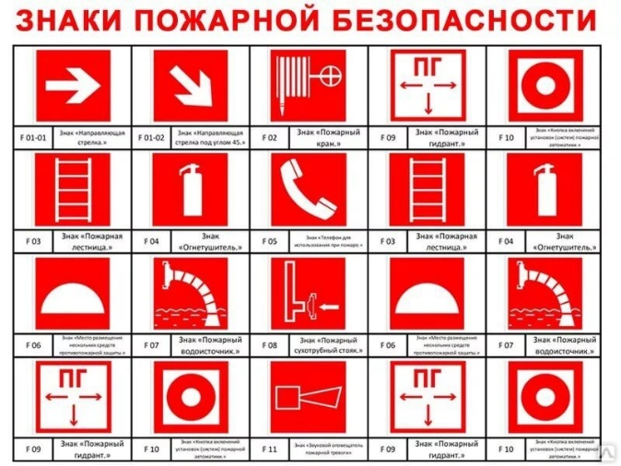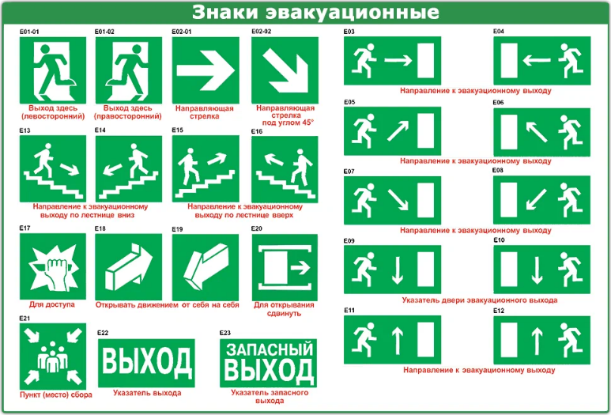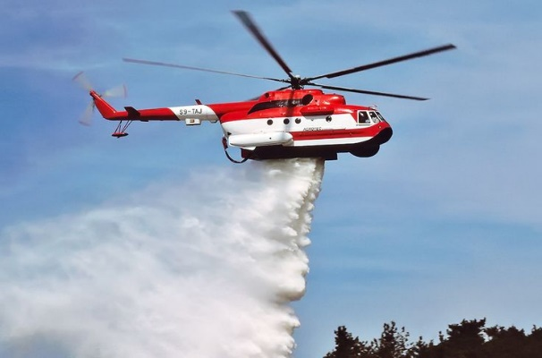
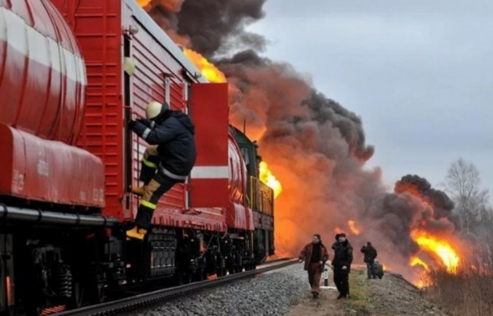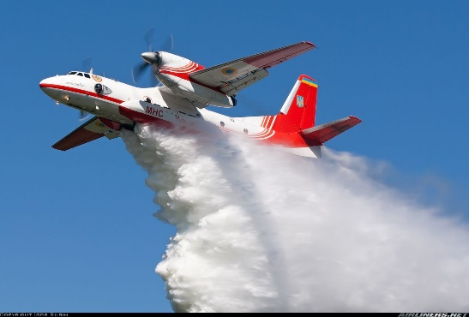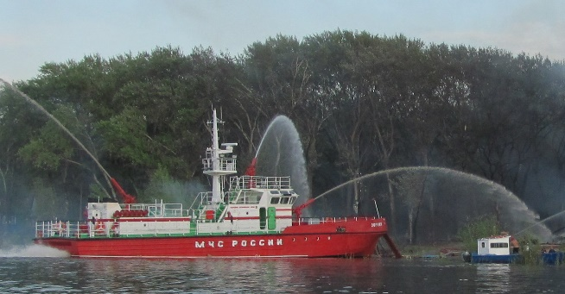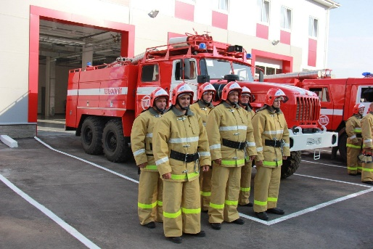

Памятка «Расскажем интересно дошкольникам о пожарной безопасности».
Темы для обсуждения с детьми:
- «Что такое огонь?» - что приносит огонь (тепло, свет)? Чем опасен огонь (может вызвать ожог, повредить вещи и т.д.)
- «Правила обращения с огнём» - почему спички и зажигалки нельзя брать самостоятельно? Кто должен ими пользоваться?
- «Электроприборы в доме» - как обращаться с розеткой? Можно ли трогать включенные приборы руками?
- «Игры с огнём запрещены» - к чему приводят игры со спичками, свечами, бенгальскими огнями?
- «Действия при запахе дыма» - что делать, если почувствовал дым? Куда бежать и кому звонить?
- «Экстренные номера телефонов» - на какой номер позвонить в случае беды? Как рассказать диспетчеру о происшествии?
- «Безопасность при обращении с газом» - зачем нужен газ? Как правильно пользоваться газовой плитой? Почему опасно оставлять плиту включенной?
- «Спасательные службы» - кто приезжает на пожар? Какие инструменты используют пожарные? Почему важна скорая реакция спасателей?
- «План эвакуации из квартиры, помещения» - где находятся запасные выходы? Нужно ли заранее изучить маршруты эвакуации? Как покинуть помещение безопасно?
- «Первая помощь при травмах» - что делать, если обожглись? Как оказать первую помощь себе и другим?
- «Отдых на природе» - почему нельзя разводить костёр возле деревьев? Что делать, если заметили лесной пожар?

Расскажите детям
о пожарной безопасности


«Сказка о двух мальчиках пожарных»
Владислав Смоленский

Безопасные сказки
для детей
старшего дошкольного возраста

Мультфильм «Смешарики»
- «Азбука безопасности»
(«Пожарная безопаснсость)


Видеоролик для детей
по правилам пожарной безопасности


Идеи поделок на тему
«Пожарная безопасность»

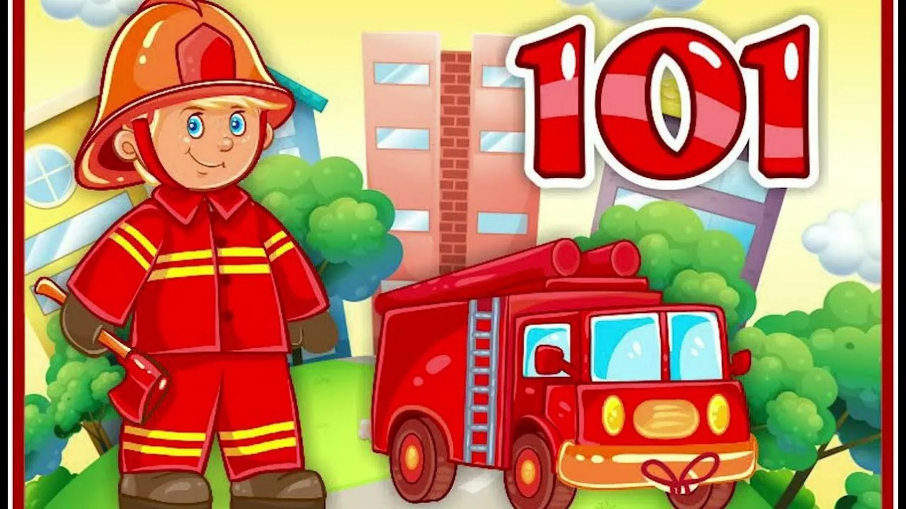

ИСТОЧНИКИ:
https://vk.com/club209231148 сайт в ВК «МИР ГОЛОВОЛОМОК» смарт-тренинг для дошкольников
https://детсад400.рф/files/mir_golovolomok_Kazunina_interaktPosobiya.pdf И.И.Казунина Методические рекомендации Интерактивное практическое пособие «Мир головоломок»

